电路元件已完成

1

【单选题】如图所示,用12V恒压源给一个额定电压UN=6V,额定电流IN=50mA的白炽灯供电的单个电路。可判断其中正确的是(    )。（5.0分）

窗体顶端

* A、

[[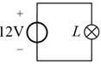](javascript:void(0))](javascript:void(0))

* B、

[[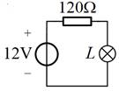](javascript:void(0))](javascript:void(0))

* C、

[[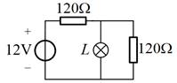](javascript:void(0))](javascript:void(0))

* D、

[[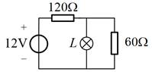](javascript:void(0))](javascript:void(0))

窗体底端

我的答案：C

2

【单选题】

 试说明曲线a、b所表征的分别是电阻的（   ）工作状态和（   ）工作状态。

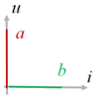

（5.0分）

窗体顶端

* A、

[开路，有载](javascript:void(0))

* B、

[有载，短路](javascript:void(0))

* C、

[开路，短路](javascript:void(0))

* D、

[短路，开路](javascript:void(0))

窗体底端

我的答案：C

3

【多选题】

试说明曲线a、b所表征分别是电阻的（   ）工作状态和（     ）工作状态。

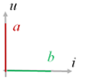

（5.0分）

窗体顶端

* A、

[开路，有载](javascript:void(0))

* B、

[有载，短路](javascript:void(0))

* C、

[开路，短路](javascript:void(0))

* D、

[短路，开路](javascript:void(0))

窗体底端

我的答案：C

4

【填空题】

试说明曲线a、b、c所表征的元件分别是（     ）、（      ）、（     ）。

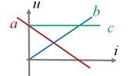

（5.0分）

我的答案：

**第一空：**

电压源

**第二空：**

电阻

**第三空：**

理想电压源